|  |  |
| --- | --- |
| *Przemysław Musiał 242473*  *Imię i nazwisko 2 nr_indkesu_2* | Rok akademicki *2022/23*  *Wtorek, 14:00* |

**METODY NUMERYCZNE – LABORATORIUM**

Zadanie *nr_5* – *Aproksymacja funkcji wielomianami Legendre’a*

**Opis rozwiązania**

Aproksymacja średnio-kwadratowa ciągła wielomianami Legendre’a:

1. Obliczenie wielomianów Legendre’a kolejnych stopni danych wzorem rekurencyjnym:
2. Obliczenie kolejnych współczynników wielomianu aproksymowanego oraz odpowiednich kwadratur Gaussa-Legendre’a:
3. Obliczenie aproksymacji funkcji F(x):
4. Obliczenie błędu aproksymacji:

**Wyniki**

*Liczba węzłów: 5*

1. Funkcja: f(x) = 2x+3

Stopień wielomianu aproksymującego: 2

Błąd aproksymacji: 5.7268171471948185e-12

Wielomian aproksymujący:

1.5847302545224373e-06x^2+2.0000005774052654x^1-3.0000015000000007

Maksymalny błąd aproksymacji: 0.1

Błąd aproksymacji: 4.722266878562224e-12

Wielomian aproksymujący: 2.0000005774052654x^1-3.0000015000000007

1. Funkcja: f(x) = |x-2|

Stopień wielomianu aproksymującego: 2

Błąd aproksymacji: 2.5020339428786537e-12

Wielomian aproksymujący:

-1.0564868364176805e-06x^2-1.0000002887026325x^1+2.000001

Maksymalny błąd aproksymacji: 0.1

Błąd aproksymacji: 2.0555671565493684e-12

Wielomian aproksymujący: 2.0000005774052654x^1-3.0000015000000007

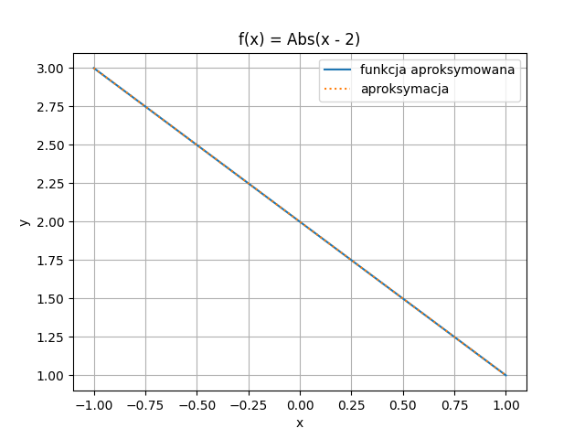

1. Funkcja: f(x) =

Stopień wielomianu aproksymującego: 2

Błąd aproksymacji: 0.05732437525581945

Wielomian aproksymujący:

-0.09523835559874685x^2-1.600000652183317x^1+0.8666671915926836

Maksymalny błąd aproksymacji: 0.1

Błąd aproksymacji: 0.06095247353143281

Wielomian aproksymujący: -1.600000652183317x^1+0.8666671915926836

1. Funkcja: f(x) =

Stopień wielomianu aproksymującego: 2

Błąd aproksymacji: 0.001135483738528795

Wielomian aproksymujący:

Maksymalny błąd aproksymacji: 0.1

Błąd aproksymacji: 0.001135483738528795

Wielomian aproksymujący: 0.9035062571406967x^1-1.3877787807814457e-17

1. Funkcja: f(x) =

Stopień wielomianu aproksymującego: 2

Błąd aproksymacji: 0.045733108222067366

Wielomian aproksymujący:

Maksymalny błąd aproksymacji: 0.1

Błąd aproksymacji: 0.08421669648209745

Wielomian aproksymujący: -0.600000363480684x^1+0.8414714419099574

**Wnioski**

1. Jako, że przedział aproksymacji znajduje się po obu stronach zera, tak więc potęgi nieparzyste dla funkcji parzystych oraz parzyste dla funkcji nieparzystych są zredukowane niemal do zera.

2. Aproksymacja wielomianami Legendre’a pozwala z dużą dokładnością obliczyć przybliżone wartości funkcji w przedziale ortogonalności wielomianów Legendre’a (-1:1)

3. Wielomiany pozwalają przybliżać dowolną funkcję ciągłą. Dla dowolnej funkcji ciągłej istnieje ciąg wielomianów zbieżny do niej.

4. Im niższy stopień wielomianu tym łatwiej go aproksymować. Łatwiej jest również aproksymować wielomiany o przebiegu zbliżonym do funkcji parzystej w badanym przedziale jeśli ich stopień jest również parzysty. Podobnie wielomiany o zbliżonym przebiegu do funkcji nieparzystej- jeśli ich stopień jest nieparzysty.